ФЕДЕРАЛЬНОЕ ГОСУДАРСТВЕННОЕ АВТОНОМНОЕ ОБРАЗОВАТЕЛЬНОЕ УЧРЕЖДЕНИЕ ВЫСШЕГО ОБРАЗОВАНИЯ

«БЕЛГОРОДСКИЙ ГОСУДАРСТВЕННЫЙ НАЦИОНАЛЬНЫЙ
ИССЛЕДОВАТЕЛЬСКИЙ УНИВЕРСИТЕТ»
( Н И У « Б е л Г У » )

ИНСТИТУТ ИНЖЕНЕРНЫХ И ЦИФРОВЫХ ТЕХНОЛОГИЙ
Кафедра информационных и робототехнических систем

СИНТЕЗ ПЕРЕСЧЁТНОГО УСТРОЙСТВА

13–2–14–11–0–12–9–5–7–8–4–3–10–6 НА ТРИГГЕРАХ 74AS74
Курсовая работа
по дисциплине «Функциональные компоненты цифровых систем» студента очной формы обучения
направления подготовки 09.03.02 Информационные системы и технологии
(код, наименование направления подготовки)
2 курса группы 12002408
Блинова Кирилла Игоревича

Научный руководитель:
к.т.н., доцент
(степень, должность)
Шамраев А.А.
(Ф.И.О. руководителя)

БЕЛГОРОД 2026
ПЛАН КУРСОВОЙ РАБОТЫ

По дисциплине «Функциональные компоненты цифровых систем»
на тему «Синтез пересчетного устройства 13-2-14-11-0-12-9-5-7-8-4-3-10-6 на триггерах 74AS74»

- Построение пересчетного устройства (ПСУ), реализующего последовательность сигналов управляющего устройства по заданным требованиям.
- Построение схемы дешифратора выходного состояния, преобразующего выходной код ПСУ в n-разрядный унитарный позиционный код.
- Построение схемы управляющего генератора и триггера по заданным требованиям, расчет элементов схемы.
- Моделирование разработанных схем в программной среде Multisim.
- Синтез пересчетного устройства из построенных схем.
- Проверка работоспособности в программной среде Multisim.

Исполнитель | __________________________________ | Блинов К.И.
Руководитель | __________________________________ | Шамраев А.А.

Содержание
1 Техническое задание на проектирование 4
1.1 Цель и содержание курсовой работы 4
1.2 Исходные данные варианта 4
1.3 Пояснение к заданию 5
2 Синтез управляющего устройства 6
2.1 Синтез пересчётного устройства 6
2.1.1 Условия задачи 6
2.1.2 Порядок синтеза 6
2.1.3 Временные диаграммы сигналов ПСУ 12
2.2 Синтез дешифратора выходных состояний ПСУ 14
2.2.1 Условия задачи 14
2.2.2 Порядок синтеза 14
2.2.3 Временные диаграммы сигналов дешифратора 17
2.3 Синтез управляющего генератора 19
2.3.1 Условия задачи 19
2.3.2 Расчёт и реализация управляющего генератора 19
2.3.3 Измерение временных параметров генератора 28
3 Результаты синтеза управляющего устройства 31
3.1 Схемная реализация управляющего устройства 31
3.2 Временные диаграммы сигналов управляющего устройства 33
3.3 Порядок работы схемы 34
Заключение 36
Список использованных источников 37

1 Техническое задание на проектирование

1.1 Цель и содержание курсовой работы

Цель курсовой работы по дисциплине «Функциональные компоненты цифровых систем» – спроектировать управляющее устройство (УУ) в виде цифрового автомата с микропрограммным управлением. При разработке применяются изученные теоретические методы. Работа устройства строится по принципу «одно состояние – одна микрокоманда».
Для достижения этой цели необходимо:
        - выполнить синтез синхронного ПСУ на D-триггерах 74AS74 по индивидуальному варианту, обеспечив заданную последовательность внутренних состояний УУ;
        - разработать дешифратор (DC) состояний ПСУ, который формирует управляющие сигналы Y_{i} в унитарном коде;
        - составить принципиальные схемы управляемого генератора импульсов на LM555, управляющего D-триггера и цепи начальной установки, рассчитать необходимые номиналы элементов;
        - проверить разработанные схемы моделированием в среде NI Multisim;
        - представить полученные результаты в пояснительной записке.

1.2 Исходные данные варианта

Номер варианта | 3
Тип ПСУ | синхронный с параллельным переносом
Модуль счета ПСУ | 14
Последовательность счета | 13-2-14-11-0-12-9-5-7-8-4-3-10-6
Тип применяемых триггеров | D-триггер (74AS74)
Тип дешифратора состояний ПСУ (DC) | DC 4/14 (4/16)
Код на выходе дешифратора | унитарный
Логический базис реализации схемы | TTL
Управляемый генератор | на базе микросхемы LM555
Параметры сигналов управляющего генератора:  - длительность  - период повторения | 0,66 с  1,35 с
Индикация:  - выходных состояний ПСУ  - управляющих сигналов | цифровая (шестнадцатеричный код) светодиодная (probes)

2 Синтез управляющего устройства

2.1 Синтез пересчётного устройства

2.1.1 Условия задачи

1. Тип ПСУ – синхронное устройство с параллельным переносом.
2. Модуль счёта – 14.
3. Последовательность состояний – 13–2–14–11–0–12–9–5–7–8–4–3–10–6.
4. Элемент памяти – D-триггер микросхемы 74AS74.
5. Индикация состояния – цифровая, в шестнадцатеричном коде.

2.1.2 Порядок синтеза

Сначала строится граф состояний ПСУ. Его вершины обозначают коды, а направленные дуги показывают переходы при подаче тактового импульса. После состояния 6 следует возврат к 13. Граф показан на рисунке 1.1.

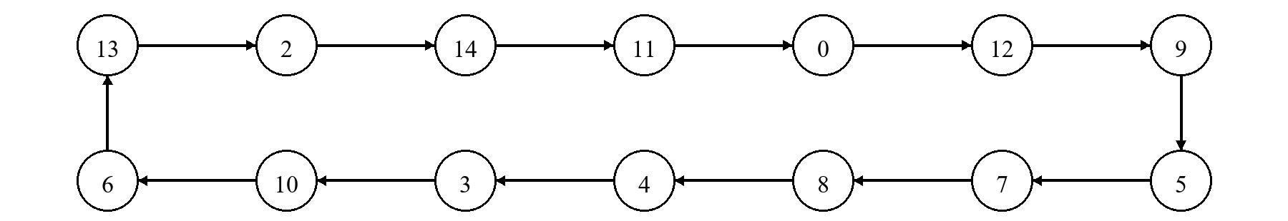
Рисунок 1.1 – Граф выходных состояний ПСУ

Число триггеров определяют по формуле 𝑁 = log2(𝐴𝑚𝑎𝑥), где 𝐴𝑚𝑎𝑥 обозначает максимальное значение выходного состояния. Для данного варианта 𝐴𝑚𝑎𝑥 = 14. Подстановка в формулу (1.1) даёт:

𝑁 = log₂ 14 ≈ 3.8 ≈ 4 | (1.1)

Код состояния хранится в регистре из четырёх D-триггеров. Комбинации 0001 и 1111 для рабочей последовательности не используются.
Регистр состояния строится на микросхемах 74AS74. В одном корпусе находятся два D-триггера. При положительном фронте сигнала CLK каждый триггер принимает значение, поданное на его вход D. Входы /PRE и /CLR действуют асинхронно: для их активации требуется логический ноль. С прямого и инверсного выходов можно снимать обе полярности сигнала каждого разряда, поэтому дополнительные инверторы для этого не требуются [2]. Распиновка микросхемы приведена на рисунке 1.2.

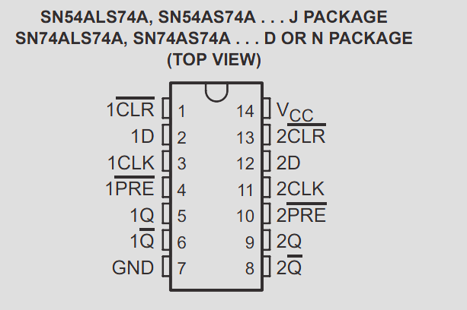
Рисунок 1.2 – Распиновка микросхемы 74AS74

Чтобы после тактового фронта на выходе триггера появилось нужное значение, его заранее подают на вход D. Это условие записывается как D(t) = Q(t+1). На его основе составляется таблица переходов D-триггера, приведённая в таблице 1.1.
Таблица 1.1 – Переходы D-триггера
Q(t) | Q(t+1) | D(t)
0 | 0 | 0
0 | 1 | 1
1 | 0 | 0
1 | 1 | 1

Для каждого кода Q3Q2Q1Q0 находим следующий код последовательности. Его разряды определяют значения D3D2D1D0. Например, переходу из 13 в 2 соответствует строка перехода из 1101 в 0010. Так формируется таблица 1.2.
Неиспользуемые коды 1 и 15 при минимизации принимаются как факультативные наборы X. Это упрощает логику, но не задаёт произвольный новый рабочий цикл.

Таблица 1.2 – Состояния ПСУ и значения входов D-триггеров
Десятичный  эквивалент | Q3 | Q2 | Q1 | Q0 | D3 | D2 | D1 | D0
13 | 1 | 1 | 0 | 1 | 0 | 0 | 1 | 0
2 | 0 | 0 | 1 | 0 | 1 | 1 | 1 | 0
14 | 1 | 1 | 1 | 0 | 1 | 0 | 1 | 1
11 | 1 | 0 | 1 | 1 | 0 | 0 | 0 | 0
0 | 0 | 0 | 0 | 0 | 1 | 1 | 0 | 0
12 | 1 | 1 | 0 | 0 | 1 | 0 | 0 | 1
9 | 1 | 0 | 0 | 1 | 0 | 1 | 0 | 1
5 | 0 | 1 | 0 | 1 | 0 | 1 | 1 | 1
7 | 0 | 1 | 1 | 1 | 1 | 0 | 0 | 0
8 | 1 | 0 | 0 | 0 | 0 | 1 | 0 | 0
4 | 0 | 1 | 0 | 0 | 0 | 0 | 1 | 1
3 | 0 | 0 | 1 | 1 | 1 | 0 | 1 | 0
10 | 1 | 0 | 1 | 0 | 0 | 1 | 1 | 0
6 | 0 | 1 | 1 | 0 | 1 | 1 | 0 | 1
Функции D3…D0 минимизируем по картам Карно. Порядок строк и столбцов – 00, 01, 11, 10; соседние клетки отличаются одним разрядом. Клетки X можно включать в группы, если это сокращает выражение. Результат группировки показан на рисунке 2.1.
Для каждого входа составляется своя карта: единицы соответствуют тем состояниям, из которых следующий код содержит единицу в рассматриваемом разряде.

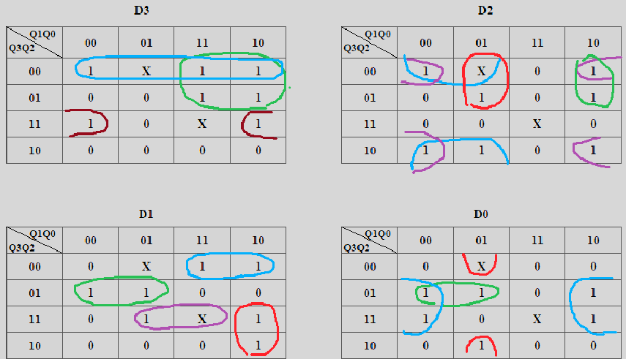
Рисунок 2.1 – Карты Карно для входов D3, D2, D1 и D0

После объединения клеток получены минимальные дизъюнктивные нормальные формы:

$D_{3} = \overline{Q_{3}}\overline{Q_{2}} + \overline{Q_{3}}Q_{1} + Q_{3}Q_{2}\overline{Q_{0}}$ (1.2)
$D_{2} = \overline{Q_{3}}\overline{Q_{1}}Q_{0} + \overline{Q_{3}}Q_{1}\overline{Q_{0}} + \overline{Q_{2}}\overline{Q_{1}} + \overline{Q_{2}}\overline{Q_{0}}$ (1.3)
$D_{1} = \overline{Q_{3}}\overline{Q_{2}}Q_{1} + \overline{Q_{3}}Q_{2}\overline{Q_{1}} + Q_{3}Q_{2}Q_{0} + Q_{3}Q_{1}\overline{Q_{0}}$ (1.4)
$D_{0} = \overline{Q_{3}}Q_{2}\overline{Q_{1}} + \overline{Q_{2}}\overline{Q_{1}}Q_{0} + Q_{2}\overline{Q_{0}}$ (1.5)

Подстановка всех четырнадцати рабочих кодов в выражения (1.2)–(1.5) даёт требуемые следующие состояния. Для исключённых кодов выбранные функции формируют переходы из 1 в 13 и из 15 в 2. При подаче тактов оба набора входят в рабочую последовательность за один импульс.
Комбинационная схема выполняется в базисе И–ИЛИ. Элементы И образуют члены логических выражений, а элементы ИЛИ объединяют их. Инверсии NOT_Q3…NOT_Q0 поступают с выходов регистра.
Реализация Logic_D в Multisim показана на рисунке 2.2. На восемь входов блока подаются прямые и инверсные сигналы разрядов. Его четыре выхода соединяются со входами D регистра состояния.

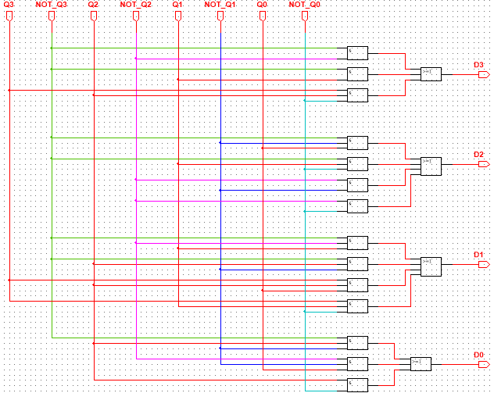
Рисунок 2.2 – Функциональная схема блока Logic_D

В блок D_Counter входят четыре D-триггера, подключённые к общему тактовому входу (рисунок 2.3). Модель собрана на секциях U19A, U20A, U21A и U22A четырёх микросхем 74AS74. В аппаратном устройстве достаточно двух корпусов с использованием обеих секций каждого. Для установки кода 1101 сигнал начальной установки подаётся на /PRE разрядов Q3, Q2 и Q0, а для разряда Q1 – на /CLR.

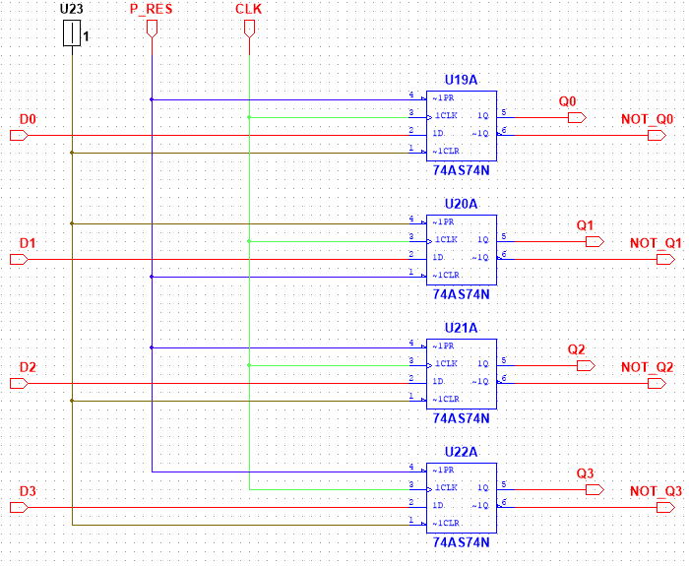
Рисунок 2.3 – Функциональная схема блока D_Counter

Сигналы с выходов регистра поступают обратно в Logic_D. При неизменном Q3…Q0 комбинационная часть формирует следующий код. На положительном фронте CLK четыре триггера одновременно принимают его. Этот процесс обеспечивает пересчёт состояний.
Отдельная схема проверки ПСУ объединяет Logic_D и D_Counter (рисунок 2.4). Для отображения текущего кода служит HEX-индикатор. Выходы регистра вместе с тактовым сигналом поданы на логический анализатор. Тактирование при этом обеспечивается независимым источником.

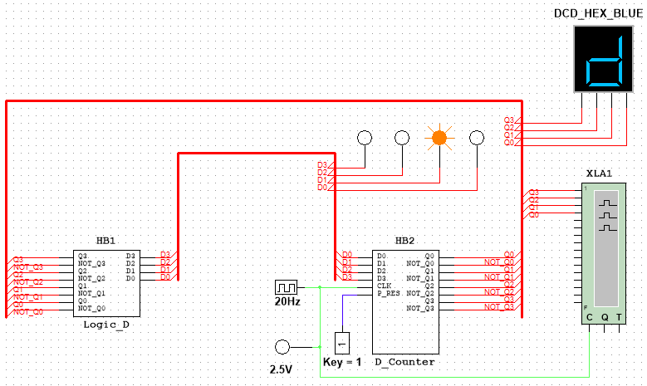
Рисунок 2.4 – Схема проверки пересчётного устройства

2.1.3 Временные диаграммы сигналов ПСУ

На рисунке 2.5 представлена запись анализатора при отдельном испытании ПСУ. Значения Q3…Q0 удерживаются в промежутках между активными фронтами CLK. Смена кода происходит по положительному фронту, что соответствует работе выбранных D-триггеров.
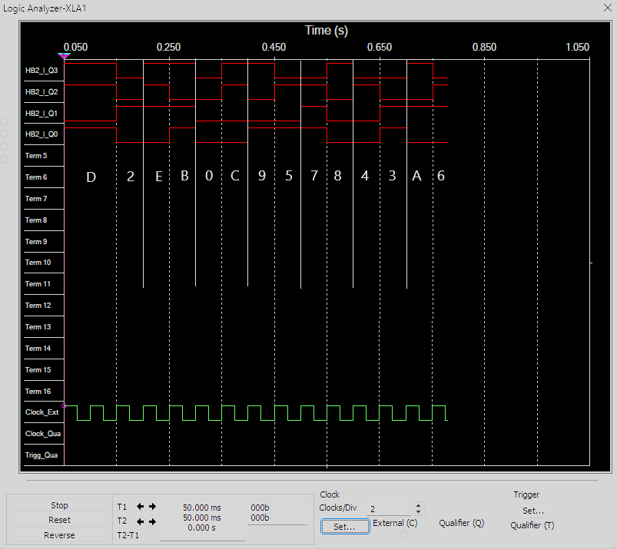
Рисунок 2.5 – Временные диаграммы CLK и выходов регистра

На выходе получена заданная последовательность: 13–2–14–11–0–12–9–5–7–8–4–3–10–6. Переход от начального 13 к конечному 6 занимает тринадцать тактов. При непрерывной работе отдельного источника четырнадцатый импульс возвращает ПСУ к 13. В составе общей схемы блок управления генератором должен запрещать этот импульс.

2.2 Синтез дешифратора выходных состояний ПСУ

2.2.1 Условия задачи

1. Дешифратор должен иметь четыре входа и четырнадцать используемых выходов.
2. Выходной код – унитарный, активен уровень логической единицы.
3. Управляющие сигналы показывают логические индикаторы Probe.

2.2.2 Порядок синтеза

DC формирует управляющий сигнал, номер которого определяется кодом регистра. Состоянию 13 соответствует активный Y13, состоянию 2 – Y2. Выходы Y1 и Y15 не предусмотрены, поскольку эти коды исключены из рабочего цикла. Таблица соответствия приведена на рисунке 2.6.

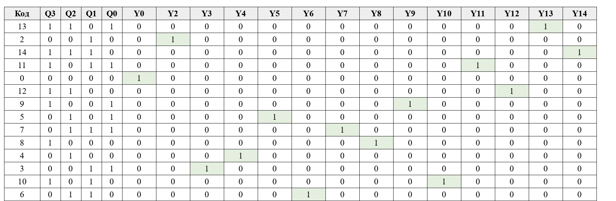
Рисунок 2.6 – Таблица входных и выходных состояний дешифратора

Для каждого рабочего входного кода один выход дешифратора принимает значение логической единицы, а остальные тринадцать – логического нуля. Для неиспользуемых наборов 0001 и 1111 значения выходных функций не заданы. При минимизации эти наборы обозначаются символом X и могут использоваться для упрощения логических выражений.
Выходные функции дешифратора минимизировались по картам Карно. Для кодов, отсутствующих в рабочей последовательности, приняты безразличные значения. Полученный результат приведён на рисунке 2.7.

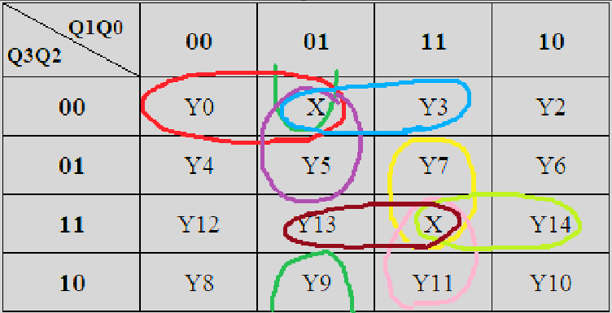
Рисунок 2.7 – Минимизация функций DC

После минимизации функции выходов дешифратора принимают следующий вид:

$Y_{0} = \overline{Q_{3}} · \overline{Q_{2}} · \overline{Q_{1}}$ (2.1)
$Y_{2} = \overline{Q_{3}} · \overline{Q_{2}} · Q_{1} · \overline{Q_{0}}$ (2.2)
$Y_{3} = \overline{Q_{3}} · \overline{Q_{2}} · Q_{0}$ (2.3)
$Y_{4} = \overline{Q_{3}} · Q_{2} · \overline{Q_{1}} · \overline{Q_{0}}$ (2.4)
$Y_{5} = \overline{Q_{3}} · \overline{Q_{1}} · Q_{0}$ (2.5)
$Y_{6} = \overline{Q_{3}} · Q_{2} · Q_{1} · \overline{Q_{0}}$ (2.6)
$Y_{7} = Q_{2} · Q_{1} · Q_{0}$ (2.7)
$Y_{8} = Q_{3} · \overline{Q_{2}} · \overline{Q_{1}} · \overline{Q_{0}}$ (2.8)
$Y_{9} = \overline{Q_{2}} · \overline{Q_{1}} · Q_{0}$ (2.9)
$Y_{10} = Q_{3} · \overline{Q_{2}} · Q_{1} · \overline{Q_{0}}$ (2.10)
$Y_{11} = Q_{3} · Q_{1} · Q_{0}$ (2.11)
$Y_{12} = Q_{3} · Q_{2} · \overline{Q_{1}} · \overline{Q_{0}}$ (2.12)
$Y_{13} = Q_{3} · Q_{2} · Q_{0}$ (2.13)
$Y_{14} = Q_{3} · Q_{2} · Q_{1}$ (2.14)

Полученные выражения реализованы в схеме DC (рисунок 2.8). Она собрана на восьми трёхвходовых и шести четырёхвходовых элементах И. Сигналы обеих полярностей поступают из D_Counter. Совпадающие метки цепей указывают на электрическое соединение, а не на отдельные источники сигнала.

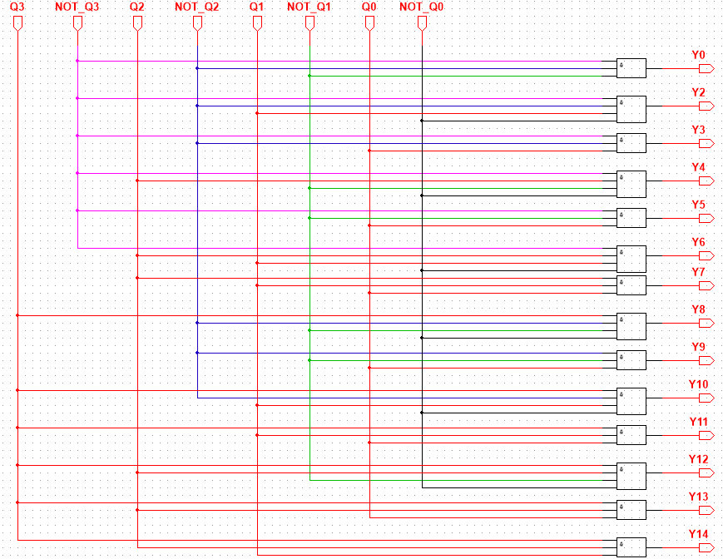
Рисунок 2.8 – Функциональная схема дешифратора DC

В модели используются элементы AND3 и AND4. В TTL-базисе эту схему можно собрать на трёх корпусах 74LS11 и трёх корпусах 74LS21. Один элемент 74LS11 останется незадействованным. На его входах следует задать определённый логический уровень, а выход никуда не подключать.

2.2.3 Временные диаграммы сигналов дешифратора

Четырнадцать выходов DC можно записать одним анализатором XLA2, имеющим шестнадцать информационных каналов. Подключение показано на рисунке 2.9. Для наблюдения текущего кода ПСУ при этом удобно использовать отдельный HEX-индикатор.
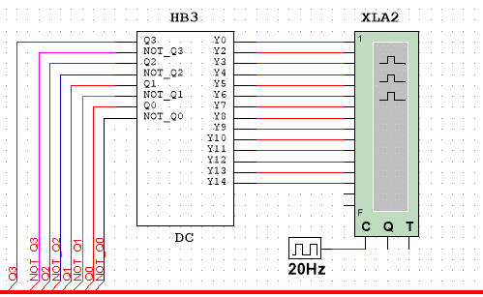
Рисунок 2.9 – Подключение выходов DC к логическому анализатору

Выходы Y соединяются с каналами анализатора в порядке, указанном на схеме. При внешней синхронизации на вход C подаётся CLK. Для совместной записи четырёх разрядов Q и всех четырнадцати выходов Y нужны восемнадцать каналов, поэтому эти группы сигналов проверяются раздельно.
Сохранённая временная диаграмма дешифратора показана на рисунке 2.10. Она получена при отдельной проверке этого блока и не служит измерением временных параметров управляющего генератора.

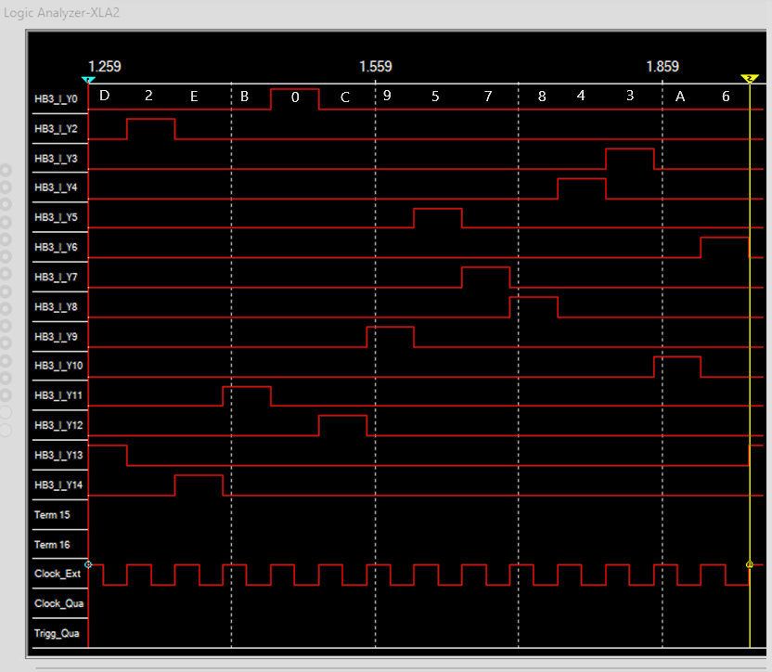
Рисунок 2.10 – Временные диаграммы выходов дешифратора

Если входы подключены верно, выходы должны становиться активными в таком порядке: Y13, Y2, Y14, Y11, Y0, Y12, Y9, Y5, Y7, Y8, Y4, Y3, Y10, Y6. После автоматической остановки последний сигнал сохраняет активный уровень до новой начальной установки.
Унитарность оценивают на установившихся рабочих кодах. Так, при 0110 единица должна быть только на Y6; включение одновременно Y6 и Y14 указывает на ошибку соединений или реализации функции. Особое внимание уделяется цепи Q3: вместо неё нельзя подавать Q2. Для исключённых наборов выбранная минимизация допускает включение Y0, Y3, Y5, Y9 при коде 1 и Y7, Y11, Y13, Y14 при коде 15. Короткие выбросы в момент перехода рассматривают отдельно от установившихся уровней.

2.3 Синтез управляющего генератора

2.3.1 Условия задачи

1. Генератор выполнен на LM555 с напряжением питания 5 В.
2. Длительность высокого уровня сигнала CLK – 0,66 с, период – 1,35 с.
3. Запуск задаётся нулевым уровнем сигнала START_N. При переходе ПСУ в состояние 6 генерация прекращается автоматически.

2.3.2 Расчёт и реализация управляющего генератора

Таймер LM555 включён в астабильном режиме. Высокий уровень на /RESET разрешает формирование периодических импульсов. Низкий уровень останавливает генерацию и задаёт OUT = 0. Выводы таймера показаны на рисунке 2.11 [1].

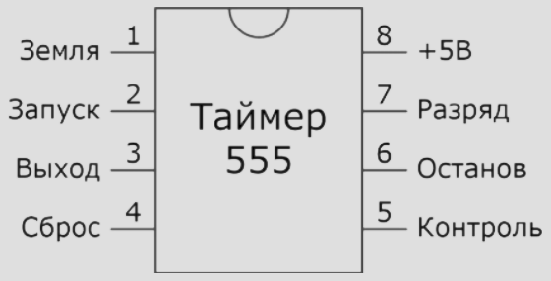
Рисунок 2.11 – Расположение выводов LM555

В установившемся режиме конденсатор заряжается от 1/3 до 2/3 напряжения питания через R1 и R2. Затем он разряжается через R2 и внутренний транзистор вывода DISCH. При заряде на OUT высокий уровень, при разряде – низкий. Схема включения приведена на рисунке 2.12.

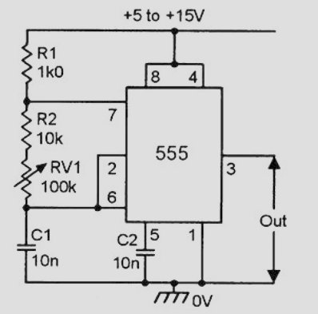
Рисунок 2.12 – Реализация генератора импульсов на таймере 555

В модели время задаёт C2, включённый между общим узлом TRIG–THRESH и землёй. R1 связывает питание с DISCH, а R2 соединяет DISCH с этим узлом. Конденсатор C1 на входе CON подавляет помехи. Обозначения ёмкостей на типовой схеме рисунка 2.12 отличаются; далее приняты обозначения из модели Multisim.

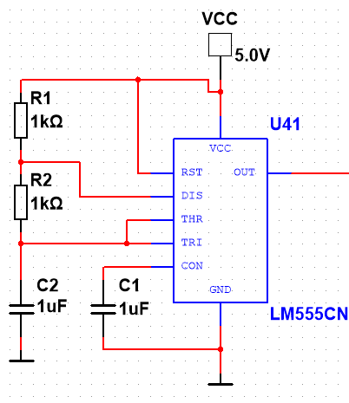
Рисунок 2.13 – Первоначальная проверка прямого выхода LM555

На рисунке 2.13 показана предварительная сборка с пробными номиналами. Она нужна для проверки включения самого таймера. Окончательные значения резисторов и конденсаторов определяются после расчёта и указаны на рисунке 2.15.
По заданным длительности и периоду определяем время низкого уровня и коэффициент заполнения CLK:

$t_{L} = T - t_{H} = 1,35 - 0,66 = 0,69 с$ (2.15)
$d = t_{H} / T = 0,66 / 1,35 ≈ 48,89 \%$ (2.16)

Требуемый коэффициент заполнения составляет 48,89 %. У астабильного LM555 на прямом выходе он превышает 50 %, поэтому ставится инвертор. В модели это секция U42A микросхемы 74LS04 (рисунок 2.14).

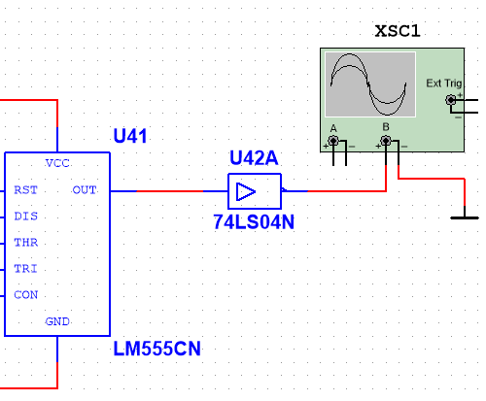
Рисунок 2.14 – Генератор с выходным инвертором 74LS04

На выходе инвертора высокий уровень CLK приходится на разряд C2, а низкий – на его заряд. Установившиеся длительности рассчитываются по зависимостям:

$t_{H} = ln 2 · R_{2} · C_{2}$ (2.17)
$t_{L} = ln 2 · (R_{1} + R_{2}) · C_{2}$ (2.18)
$T = ln 2 · (R_{1} + 2R_{2}) · C_{2}$ (2.19)
$f = 1 / T = 1 / 1,35 ≈ 0,74074 Гц$ (2.20)

Для C2 принимаем ёмкость 10 мкФ и находим значения сопротивлений:

$R_{2} = 0,66 / (ln 2 · 10⁻⁵) ≈ 95 217,87 Ом$ (2.21)
$R_{1} = (0,69 - 0,66) / (ln 2 · 10⁻⁵) ≈ 4 328,09 Ом$ (2.22)

Из ряда E96 выбираются ближайшие номиналы: R1 = 4,32 кОм и R2 = 95,3 кОм. Схема с этими элементами приведена на рисунке 2.15. Для C1 принята ёмкость 10 нФ; конденсатор C3 = 100 нФ подключён между питанием и землёй.

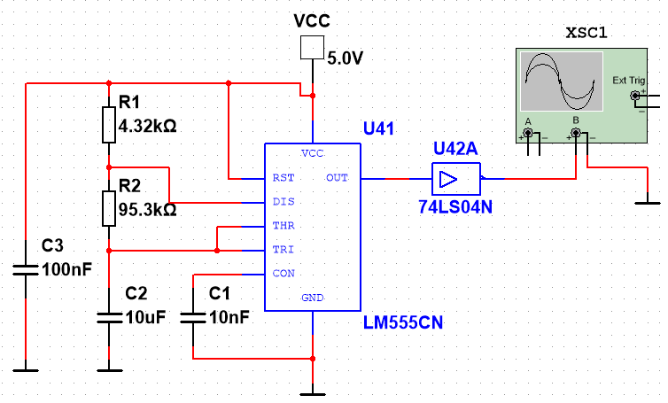
Рисунок 2.15 – Генератор с рассчитанными номиналами

При отдельной проверке времязадающей части на входе RST можно удерживать +5 В. В составе CLK_GEN он соединяется с сигналом RUN, снимаемым с инверсного выхода U44A. Все блоки имеют общие цепи питания и земли.

Таблица 2.1 – Расчётные параметры генератора при C2 = 1 мкФ
Параметр | Задание | По номиналам | Отклонение
tH CLK, с | 0,6600 | 0,660569 | +0,0863 %
tL CLK, с | 0,6900 | 0,690513 | +0,0744 %
T CLK, с | 1,3500 | 1,351082 | +0,0802 %
f CLK, Гц | 0,7407 | 0,740147 | -0,0801 %

Из-за округления номиналов отклонение от задания составляет менее 0,09 %. Допуски компонентов в эту оценку не входят. При допуске резистора ±1 % и конденсатора ±10 % произведение RC может лежать в пределах от 0,891 до 1,111 своего номинального значения. Поэтому окончательную настройку выполняют по измерениям, учитывая расчётные значения.
Выход таймера при RUN = 0 имеет низкий уровень, а CLK после инвертора – высокий. Остановка согласуется с тактовым фронтом: принудительный сброс таймера в другой фазе мог бы вызвать лишний положительный фронт CLK.
STOP_UNIT определяет код 10, предшествующий конечному состоянию 6. Сигнал STOP_SIG с его выхода поступает на вход D управляющего триггера U44A. Для распознавания используется функция:

$E_{10} = Q_{3} · \overline{Q_{2}} · Q_{1} · \overline{Q_{0}}$ (2.23)

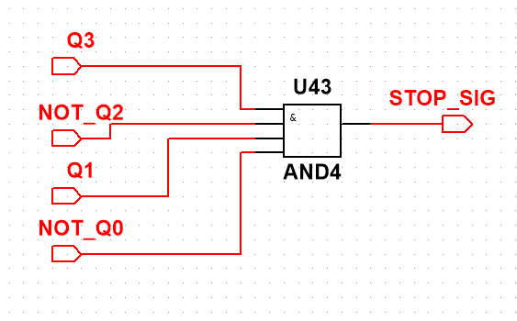
Рисунок 2.16 – Функциональная схема блока STOP_UNIT

В STOP_UNIT включён один четырёхвходовый элемент И (рисунок 2.16). При Q3Q2Q1Q0 = 1010 на вход D триггера U44A поступает единица. Очередной положительный фронт CLK переводит регистр ПСУ в код 6, а U44A одновременно запоминает признак остановки.
Выходы U44A обозначены следующим образом: прямой – STOP_Q, инверсный – RUN. Запись единицы даёт STOP_Q = 1 и RUN = 0, что прекращает генерацию LM555. К этому моменту OUT таймера уже низкий, а CLK высокий; сброс таймера не должен вызывать ещё один положительный фронт. Логика ПСУ сохраняет переход из 6 в 13, однако без работающего генератора этот переход не происходит.
Сигнал начальной установки выдаёт P_RES_GEN (рисунок 2.17). RC-цепь R3 = 10 кОм и C4 = 10 мкФ дополнена двумя инверторами Шмитта 74HC14 и неинвертирующим буфером 7407N с открытым коллектором. Через R4 = 1 кОм выход подтянут к +5 В. Разряженному C4 соответствует нулевой P_RES; после заряда сброс снимается [4, 5].

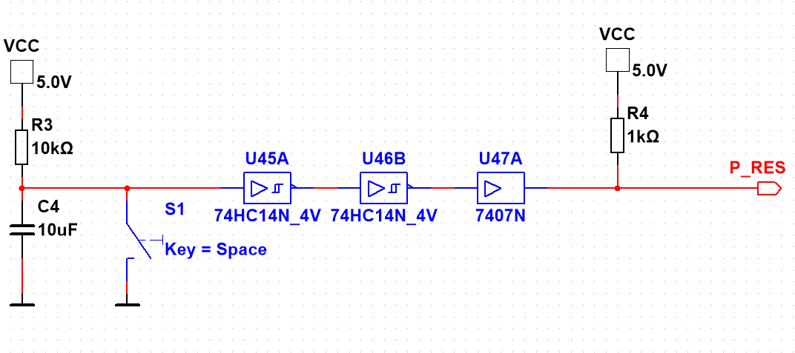
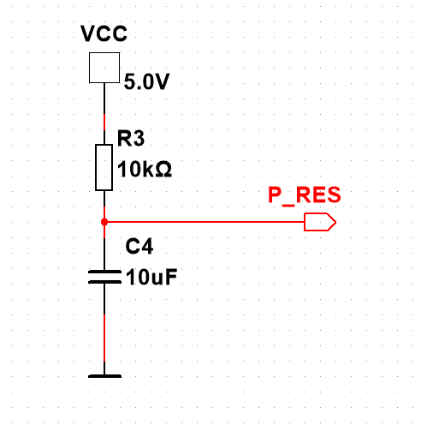
Рисунок 2.17 – Блок P_RES_GEN и его RC-цепь

Сигнал P_RES = 0 асинхронно задаёт единицу в разрядах Q3, Q2 и Q0, а в разряде Q1 – ноль. Так в ПСУ записывается код 1101. В тот же момент вход /PRE управляющего триггера задаёт STOP_Q = 1. При этом RUN = 0 и генератор остаётся выключенным. На протяжении установки START_N должен быть равен единице.
Запуск после снятия P_RES задаётся короткой командой START_N: единица сменяется нулём и затем восстанавливается. Ноль на /CLR сбрасывает U44A, после чего RUN = 1. Длительное удержание START_N в нуле не допускается, поскольку мешает регистрации остановки. Нельзя также одновременно подавать ноль на /PRE и /CLR одного триггера.
Начальный сброс проверяется в Multisim при заданном для C4 напряжении IC = 0 В. Повторная установка выполняется кнопкой S1, которая разряжает C4. После отпускания кнопки время ожидания зависит от RC-цепи и входного порога Шмитта. Для этой цепи постоянная времени R3C4 равна 0,1 с.
За управление CLK_GEN отвечает одна секция U44A. На D (вывод 2) поступает STOP_SIG, на CLK (3) – общий тактовый сигнал, на /PRE (4) – P_RES, на /CLR (1) – START_N. В сохранённом снимке вход START_N подписан IO8. Выход /Q (6) подключён к RST таймера. Эта реализация приведена на рисунке 2.18; дополнительный триггер RUN и элемент AND2 здесь не нужны.

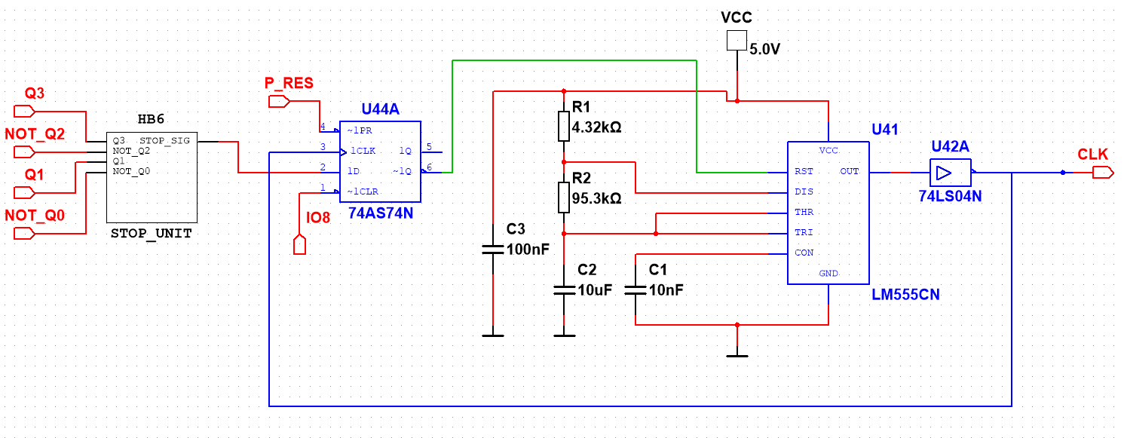
Рисунок 2.18 – Блок CLK_GEN с запуском и остановкой на состоянии 6

Команда START_N = 0 переводит RUN в высокий уровень. На выходе OUT таймера появляется единица, из-за чего CLK сначала падает. Этот фронт не переключает ПСУ. При полностью разряженном C2 первый положительный фронт CLK наступает через ln 3 · (R1 + R2) · C2, то есть примерно через 1,0944 с при C2 = 10 мкФ. Далее между фронтами выдерживается установившийся период 1,3511 с.
Переход от исходного кода 13 к остановке на 6 требует тринадцати положительных фронтов. Для следующего полного прохода ПСУ сначала устанавливается в начальное состояние, после чего подаётся короткий импульс START_N. Импульс START_N может разрешить генерацию и без P_RES, но в таком случае счёт продолжится с сохранённого состояния, а не с 13.

2.3.3 Измерение временных параметров генератора

В сохранённой измерительной схеме сигнал CLK с выхода инвертора подаётся на положительный вход канала B осциллографа XSC1, сигнал RUN – на канал A. Оба отрицательных входа подключены к общей земле. Схема включения прибора показана на рисунке 2.19. На приведённых осциллограммах для CLK используется синий цвет.

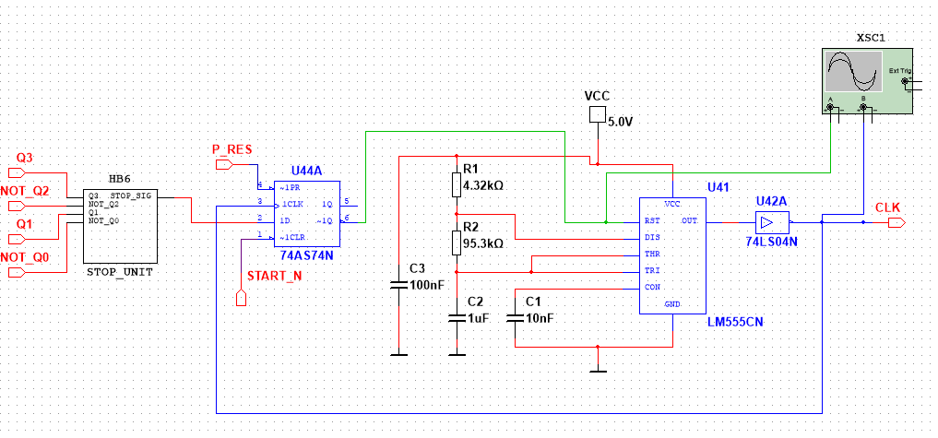
Рисунок 2.19 – Схема измерения параметров CLK

Для ускорения моделирования в показанной измерительной схеме ёмкость C2 снижена до 1 мкФ. Значения R1 и R2 сохраняются, поэтому длительности уменьшаются в десять раз. Такой режим подходит для проверки работы; номинальному режиму задания соответствует C2 = 10 мкФ. В ускоренном испытании временная база осциллографа равна 50 мс/деление.
Стартовые импульсы не берутся для измерения установившегося периода. Сначала по нескольким последовательным импульсам проверяется их форма. После этого курсорами определяются длительность высокого уровня и интервал между одноимёнными фронтами.
Длительность высокого уровня определяется курсорами: T1 совмещается с положительным фронтом CLK, T2 – с ближайшим отрицательным. Сохранённая осциллограмма показана на рисунке 2.20.

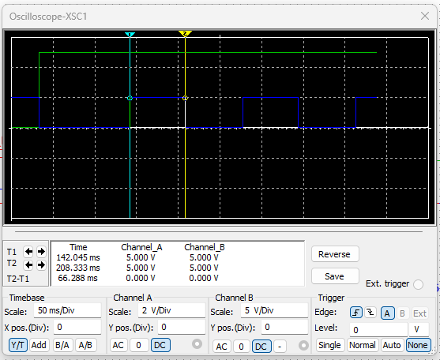
Рисунок 2.20 – Измерение длительности высокого уровня CLK

На записи отмечены T1 = 142,045 мс и T2 = 208,333 мс. Измеренная длительность равна 66,288 мс, а для C2 = 1 мкФ расчёт даёт 66,057 мс. Расхождение около 0,35 % объясняется округлением и особенностями модели. Эти данные относятся к ускоренному испытанию.
При номинальной ёмкости C2 = 10 мкФ расчёт даёт длительность 0,660569 с. Запись, сделанная с уменьшенной ёмкостью, напрямую эту величину не измеряет. После возврата к номиналу следует заново проверить время по осциллограмме.
Период определяют по двум соседним положительным фронтам CLK. Положение курсоров приведено на рисунке 2.21.

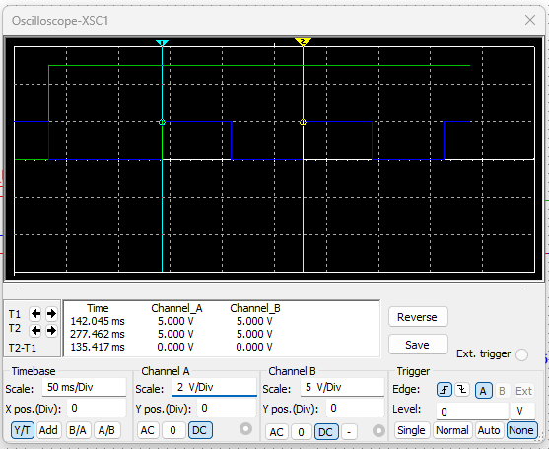
Рисунок 2.21 – Измерение периода повторения CLK

Во второй записи получены отсчёты T1 = 142,045 мс и T2 = 277,462 мс с разностью 135,417 мс. Расчёт для ускоренного режима даёт период 135,108 мс и отклонение около 0,23 %. Для C2 = 10 мкФ ожидаемое значение составляет 1,351082 с. Меньшая ёмкость сокращает время ожидания, сохраняя логику пересчёта и остановки.
При проверке управляющего блока измеряются длительности и контролируется остановка. После перехода из 10 в 6 должны выполняться условия: RUN равен нулю, CLK остаётся единицей, новые фронты отсутствуют. Это позволяет отличить остановку от замедления работы или случайной паузы моделирования.

3 Результаты синтеза управляющего устройства

3.1 Схемная реализация управляющего устройства

В общей модели собраны разработанные ранее блоки (рисунок 3.1). За вычисление следующего кода отвечает Logic_D, за хранение состояния – D_Counter, за управляющие сигналы – DC. Блок CLK_GEN определяет моменты переключения и прекращает пересчёт на коде 6. Начальное состояние задаётся блоком P_RES_GEN.
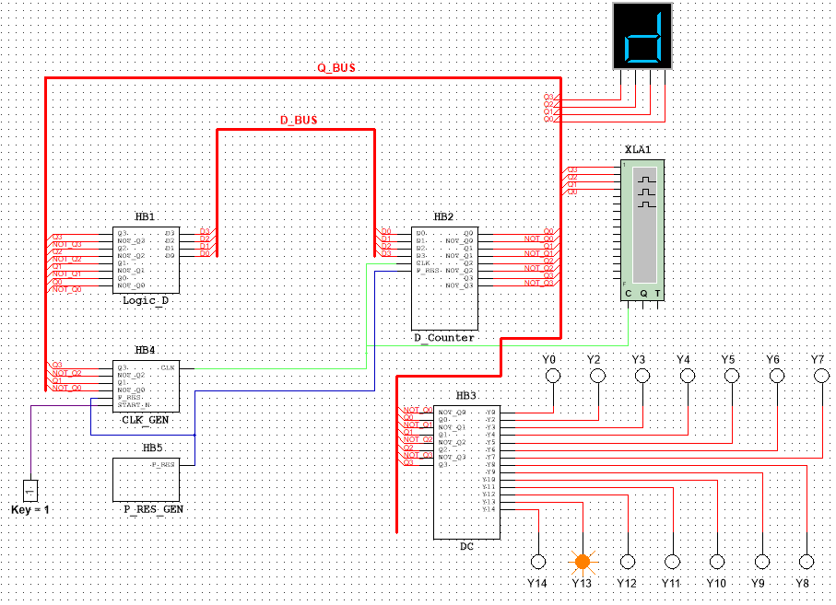
Рисунок 3.1 – Общая схема управляющего устройства в Multisim

Для отображения состояния регистра служит шестнадцатеричный индикатор. Каждый выход DC соединён с одним из четырнадцати индикаторов Probe. Объединение сигналов в шины D_BUS и Q_BUS упрощает представление схемы; при подключении блоков каждый разряд подводится к одноимённому выводу.
При сборке общей схемы проверяются прежде всего Q3, Q2 и их инверсии. Даже при верных показаниях HEX-индикатора подключение DC может быть ошибочным: сигналы к индикатору и дешифратору идут по разным ветвям. Самостоятельный тестовый источник тактов ПСУ при переходе к общей модели отключается.
Регистр в сохранённой модели собран на четырёх секциях A отдельных корпусов 74AS74. Для управления генератором служит секция U44A, а блок STOP_UNIT выполнен на одном AND4. В номинальном режиме времязадающая часть содержит LM555, инвертор 74LS04, R1 = 4,32 кОм, R2 = 95,3 кОм и C2 = 10 мкФ.
В цепь начальной установки входят R3 = 10 кОм, C4 = 10 мкФ, два элемента 74HC14 и буфер 7407N с подтягивающим резистором R4 = 1 кОм. Все узлы имеют общее заземление и питание 5 В. Для аппаратного исполнения рядом с каждым корпусом требуется конденсатор развязки 100 нФ между выводами питания. На схеме эти конденсаторы связаны с VCC и GND, в том числе когда изображены отдельно от логического элемента.
Иерархическое построение схемы даёт возможность испытывать каждый блок отдельно. После объединения в общую модель функции блоков и обозначения сигналов остаются прежними. Изменения касаются источника тактов и набора каналов, по которым ведётся запись.

3.2 Временные диаграммы сигналов управляющего устройства

Запись сигналов общей модели показана на рисунке 3.2. Запуск и остановку наблюдают по каналам START_N, RUN, CLK, Q3…Q0 и STOP_Q анализатора. Начальная установка задаёт D (1101); до команды запуска сохраняются RUN = 0, STOP_Q = 1 и CLK = 1.
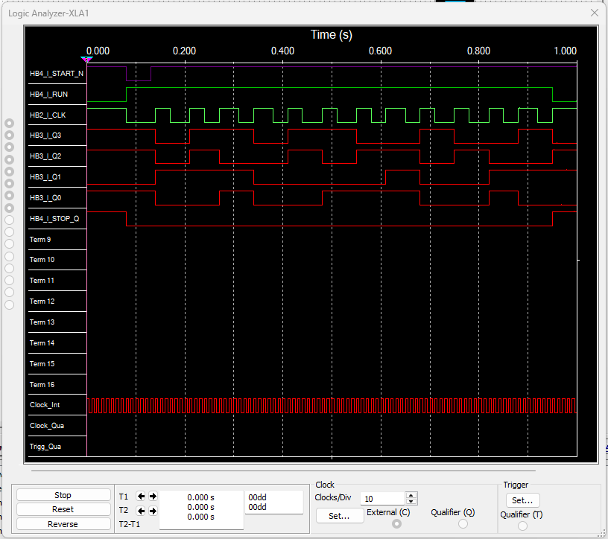
Рисунок 3.2 – Временные диаграммы сигналов общей модели

Генерация разрешается коротким нулевым импульсом START_N. Каждый положительный фронт CLK задаёт следующий код последовательности D–2–E–B–0–C–9–5–7–8–4–3–A–6. Первый фронт наступает через иной интервал, чем последующие: начальный заряд конденсатора идёт от нулевого напряжения, а дальнейшие заряды – от нижнего порога таймера.
Расчётный интервал от запуска до тринадцатого фронта в номинальном режиме равен 1,0944 + 12 · 1,351082 = 17,3074 с С ёмкостью C2 = 1 мкФ и неизменными резисторами это время составляет примерно 1,7307 с В расчёте предполагается разряженный времязадающий конденсатор
Общую диаграмму записывают при внутренней выборке анализатора, чтобы наблюдение продолжалось после остановки CLK. Частота выборки выбирается существенно выше частоты импульсов. Для ускоренного режима удобно значение не ниже 1 кГц. Четырнадцать выходов DC записываются отдельно, с подключением по рисунку 2.9.

3.3 Порядок работы схемы

До команды запуска генератор остаётся выключенным. При включении питания P_RES_GEN формирует низкий уровень начальной установки: регистр принимает код 1101, а на выходе управляющего триггера устанавливается STOP_Q = 1. По мере заряда C4 сигнал P_RES становится высоким.
Для запуска на START_N подают короткий нулевой импульс, после которого восстанавливают единицу. При этом U44A сбрасывается и на его инверсном выходе появляется RUN = 1. Каждый положительный фронт CLK переносит в регистр очередной код, подготовленный блоком Logic_D.
Работу дешифратора проверяют после установления кода. Состоянию D соответствует активный выход Y13, состоянию 2 – Y2, состоянию 6 – Y6. Остальные выходы DC в каждом из этих случаев должны быть неактивны. Если одновременно включаются несколько индикаторов, сначала сравнивают входные сигналы DC с выходами регистра, затем проверяют конъюнкции.
Остановка подготавливается в состоянии A (1010), когда STOP_UNIT выдаёт единицу. Следующий фронт CLK переводит ПСУ в состояние 6 и одновременно записывает эту единицу в U44A. Сигнал RUN становится нулевым после чего таймер прекращает генерацию. В исправной схеме сохраняются код 6 и высокий уровень CLK, а дополнительный активный фронт не возникает.
Новый проход от 13 начинают с начальной установки кнопкой S1 блока P_RES_GEN. После снятия P_RES, когда START_N = 1 подают очередной короткий импульс START_N.
Из неиспользуемых кодов 1 и 15 устройство возвращается в рабочую последовательность за один такт. До этого момента дешифратор может выдавать несколько активных сигналов. Поэтому сохраняется установленный порядок действий: начальная установка, снятие сброса, команда запуска, автоматическая остановка.

Заключение

Пересчётная часть управляющего устройства построена на четырёх D-триггерах 74AS74. Для последовательности 13–2–14–11–0–12–9–5–7–8–4–3–10–6 составлена таблица переходов и по картам Карно получены функции входов триггеров. Эти функции реализованы в блоках Logic_D и D_Counter, обеспечивающих заданную смену состояний. Их отдельная проверка представлена схемами и временной диаграммой.
Для формирования управляющих сигналов разработан дешифратор с четырнадцатью выходами. Использование факультативных наборов при минимизации позволило сократить число входов у части логических элементов. На рабочих кодах активным должен быть только один выход. Для исключённых кодов 1 и 15 выбранные функции допускают несколько активных выходов поэтому при проверке индикации их рассматривают отдельно.
В расчёте генератора на LM555 с инвертором 74LS04 приняты R1 = 4,32 кОм, R2 = 95,3 кОм и C2 = 10 мкФ. Этим номиналам соответствуют длительность высокого уровня CLK 0,660569 с и период 1,351082 с. Сохранённое измерение выполнено при C2 = 1 мкФ: получены 66,288 мс и 135,417 мс. Оба значения близки к расчётным параметрам ускоренного режима.
Начальная установка и команды управления согласованы с переключением регистра. Для остановки используется один управляющий триггер: на фронте перехода в состояние 6 он запоминает признак предшествующего кода 10 и запрещает дальнейшую генерацию. Конечное состояние при этом удерживается без изменения функций ПСУ.
В работе выполнены логический синтез, расчёт времязадающей цепи и моделирование отдельных блоков. Для общей схемы заданы условия приёмки: соблюдение последовательности кодов, единственный активный выход DC в каждом рабочем состоянии, соответствие временных параметров выбранной ёмкости и отсутствие новых тактовых фронтов после остановки.

Список использованных источников
1. Texas Instruments. LM555 Timer. SNAS548D. – URL: https://www.ti.com/lit/ds/symlink/lm555.pdf (дата обращения: 04.10.2026).
2. Texas Instruments. SN74AS74A Dual Positive-Edge-Triggered D-Type Flip-Flops With Clear and Preset. SDAS143C. – URL: https://www.ti.com/lit/ds/symlink/sn74as74a.pdf (дата обращения: 04.10.2026).
3. Гололобов, В. Н. Схемотехника с программой Multisim для любознательных / В. Н. Гололобов. – СПб. : Наука и Техника, 2019. – 272 с. : ил.
4. Генератор электрических импульсов на таймере 555. — Текст: электронный // robotclass.ru: [сайт]. — URL: https://robotclass.ru/tutorials/timer 555/?ysclid=mpk0wzry87286735739
5. RC-цепь. Дифференцирующие и интегрирующие RC-цепи. — Текст: электронный // microtechnics.ru: [сайт]. https://microtechnics.ru/differenciruyushhie-i-integriruyushhie-rc cepi/?ysclid=mpk15jq4kk9224022.
6. Лекции по теории автоматов. Структурный синтез автоматов. 3 Часть. — Текст: электронный // vdoc.pub: [сайт]. — URL: https://vdoc.pub/documents/3-2svieegsmdf0.

